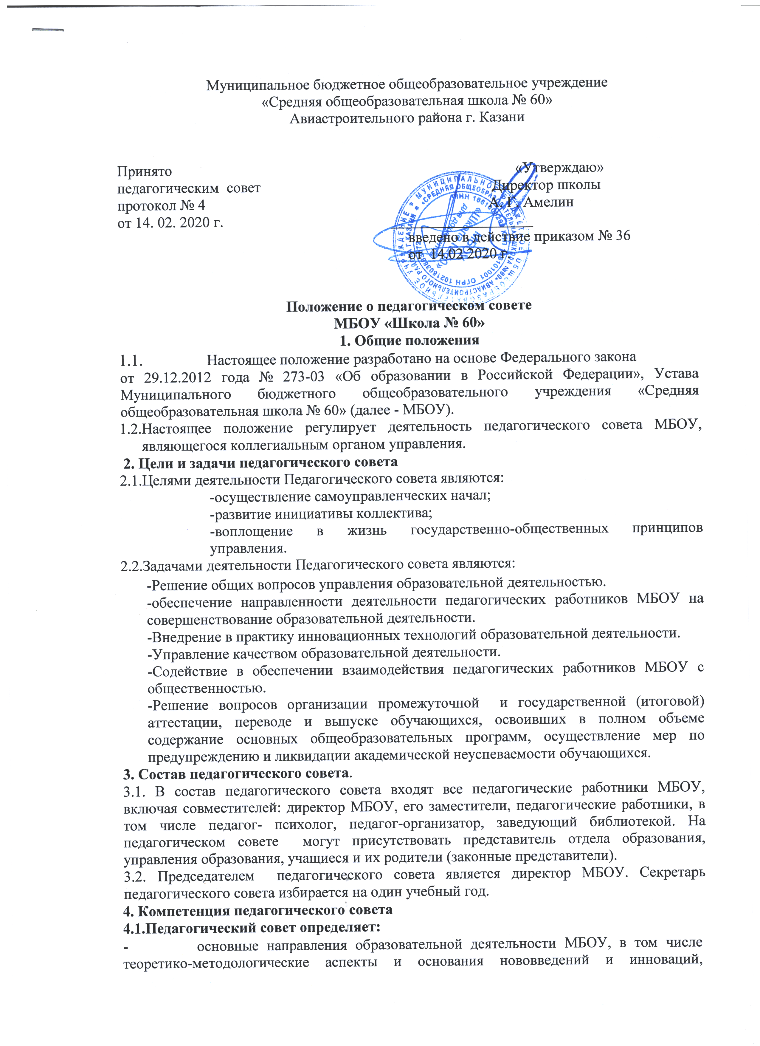
- планируемых к реализации в МБОУ;
- пути дифференциации образовательного процесса;
- направления и пути реализации федеральных государственных образовательных стандартов;
- список учебников в соответствии с утвержденным федеральным перечнем учебников, рекомендованных к использованию при реализации имеющих государственную аккредитацию образовательных программ начального общего, основного общего, среднего общего образования, а также учебных пособий, допущенных (рекомендованных) к использованию при реализации указанных образовательных программ;
- формы, периодичность и порядок проведения промежуточной аттестации учащихся;
- направления работы по предупреждению и ликвидации академической задолженности учащихся;
- пути совершенствования воспитательной работы;

4.2.Педагогический совет осуществляет:
- изучение и внедрение в практику работы МБОУ новых технологий, методик, методов и приемов;
- анализ степени достижения планируемых результатов освоения основной образовательной программы МБОУ;
- информационно-аналитическую работу на основе достижений психолого-педагогической науки и практики образования, в том числе анализ качества подготовки учащихся и выпускников МБОУ, анализ работы МБОУ;
- изучение, обобщение результатов деятельности педагогического коллектива в целом и по определенному направлению;
- выбор учебно-методического обеспечения, образовательных технологий;
- координацию внутренней системы оценки качества образования в МБОУ;
- контроль реализации своих решений, соблюдения локальных нормативных актов, регламентирующих образовательный процесс;
- организацию методической работы, в том числе участие в организации и проведении методических мероприятий.
  - Педагогический совет участвует:
- в разработке основных образовательных программ МБОУ начального общего, основного общего и среднего общего образования;
- в разработке локальных нормативных актов МБОУ, обеспечивающих реализацию федеральных государственных образовательных стандартов;
- в определении и анализе условий, необходимых для реализации федеральных государственных образовательных стандартов;
- в разработке различных программ и планов развития МБОУ;
- в разработке локальных нормативных актов МБОУ;
  - Педагогический совет рассматривает/заслушивает:
- отчет директора МБОУ с анализом работы за учебный год;
- отчеты председателя методического совета, руководителей методических объединений;
- отчеты педагогических работников;
- доклады представителей организаций и учреждений, взаимодействующих с МБОУ по вопросам образования;
- итоговые документы контрольно-надзорных органов о результатах контрольно-надзорных мероприятий;
- отчет директора МБОУ о самообследовании за календарный год.
  - Педагогический совет принимает:
- основные образовательные программы МБОУ начального общего, основного общего и среднего общего образования;
- Годовой план учебно-воспитательной работы МБОУ на учебный год;
- локальные нормативные акты МБОУ, регламентирующие организацию образовательного процесса;
- Учебный план МБОУ;
  - Педагогический совет принимает решения:
- о проведении промежуточной аттестации учащихся;
- о допуске учащихся 9 и 11 классов к государственной итоговой аттестации;
- о переводе учащихся в следующий класс, условном переводе в следующий класс или об оставлении их на повторный год обучения;
- о выдаче документов установленного образца об образовании (аттестатов об
основном общем и среднем общем образовании);
- о поддержании творческих поисков и опытно экспериментальной работы педагогических работников;
- о создании рабочих групп педагогических работников по отдельным направлениям деятельности;
- о применении к учащимся мер воспитательного воздействия, в соответствии с Правилами внутреннего распорядка учащихся МБОУ;
- о создании временных творческих объединений с приглашением специалистов различного профиля.
5. Права педагогического совета.
5.1.В соответствии со своей компетенцией, установленной настоящим Положением, педагогический совет имеет право:
- обращаться к администрации МБОУ, коллегиальным органам
управления МБОУ и получать информацию по результатам рассмотрения обращений;
- приглашать на свои заседания учащихся и их родителей (законных представителей); любых специалистов для получения квалифицированных консультаций;
разрабатывать локальные нормативные акты МБОУ, регламентирующие организацию образовательного процесса;
- разрабатывать образовательную программу МБОУ.
- давать разъяснения и принимать меры по рассматриваемым обращениям, по соблюдению локальных актов ОУ;
6. Ответственность педагогического совета
6.1.Педагогический совет несет ответственность за:
- соблюдение в процессе осуществления деятельности законодательства Российской Федерации в сфере образования;
- соответствие принятых решений действующему законодательству и локальным нормативным актам МБОУ;
- качественное и своевременное выполнение планов и решений, в том числе направленных на совершенствование деятельности МБОУ;
- педагогически целесообразный выбор и реализацию в полном объеме образовательных программ в соответствии с основной образовательной программой МБОУ
- квалифицированную и объективную оценку деятельности МБОУ;
- результаты деятельности МБОУ.
- Регламент работы педагогического совета
7.1.Педагогический совет проводится не реже одного раза в четверть. При необходимости поводятся внеплановые педагогические советы.
7.2.Тематика заседаний педагогического совета включается в годовой план работы МБОУ с учетом целей и задач работы МБОУ, которая принимается педагогическим советом и вводится в действие приказом директора.
7.3.Работой педагогического совета руководит председатель педагогического совета.
7.4.Время, место, повестка дня заседания педагогического совета и проект решения педагогического совета сообщается не позднее, чем за две недели до его проведения с целью подготовки каждого педагога к обсуждению темы и обнародуется секретарем педагогического совета на информационном стенде МБОУ для педагогических работников.
7.5.Для подготовки и проведения педагогического совета создаются инициативные группы педагогов.
7.6.Решения педагогического совета принимаются открытым голосованием большинством голосов. Решения считаются правомочными, если на заседании педагогического совета МБОУ присутствовало не менее двух третей состава, и считаются принятыми, если за решение проголосовало более половины присутствовавших на заседании.
7.7.Решения педагогического совета становятся обязательными для всех членов педагогического коллектива.
7.8.Организацию выполнения решений педагогического совета осуществляет директор МБОУ и ответственные лица, указанные в решении. Результаты этой работы сообщаются членам педагогического совета на последующих его заседаниях.

8.Делопроизводство педагогического совета
8.1. Заседания педагогического совета оформляются протоколом.
8.2.Протокол педагогического совета составляется не позднее 5 дней после его завершения. В протоколе указываются:
- дата проведения педагогического совета;
- количество присутствующих (отсутствующих) членов педагогического совета;
- приглашенные лица (ФИО, должность);
- вопросы повестки дня;
- выступающие лица;
- ход обсуждения вопросов;
- предложения, рекомендации и замечания членов педагогического совета и приглашенных лиц
- количество голосов, поданных «за», «против» и «воздержался» по
каждому вопросу, поставленному на голосование;
- решение педагогического совета.
8.3.Протоколы подписываются председателем и секретарем педагогического совета.
8.4.Нумерация протоколов ведется от начала учебного года.
8.5.Книга протоколов педагогического совета нумеруется постранично, прошнуровывается, скрепляется подписью директора МБОУ и печатью МБОУ.
8.6.Книга протоколов педагогического совета входит в его номенклатуру, хранится в делах МБОУ и передается по акту (при смене руководителя, передаче в архив).

